**PANDUAN PENGGUNAAN SISTEM PENGABDIAN DOSEN FAKULTAS TEKNIK UNIVERSITAS DIPONEGORO UNTUK AKUN REVIEWER**

Gambar 1 menunjukkan menu reviewer yang telah ditugaskan untuk memberikan penilaian proposal pengabdian dari pengusul. Tampilan menu dari reviewer tidak berbeda jauh dengan tampilan menu dari akun dosen. Pembedanya adalah terdapat satu tambahan menu berupa “Penilaian Proposal” untuk penilaian proposal yang diassignkan kepada masing-masing reviewer seperti pada Gambar 2.

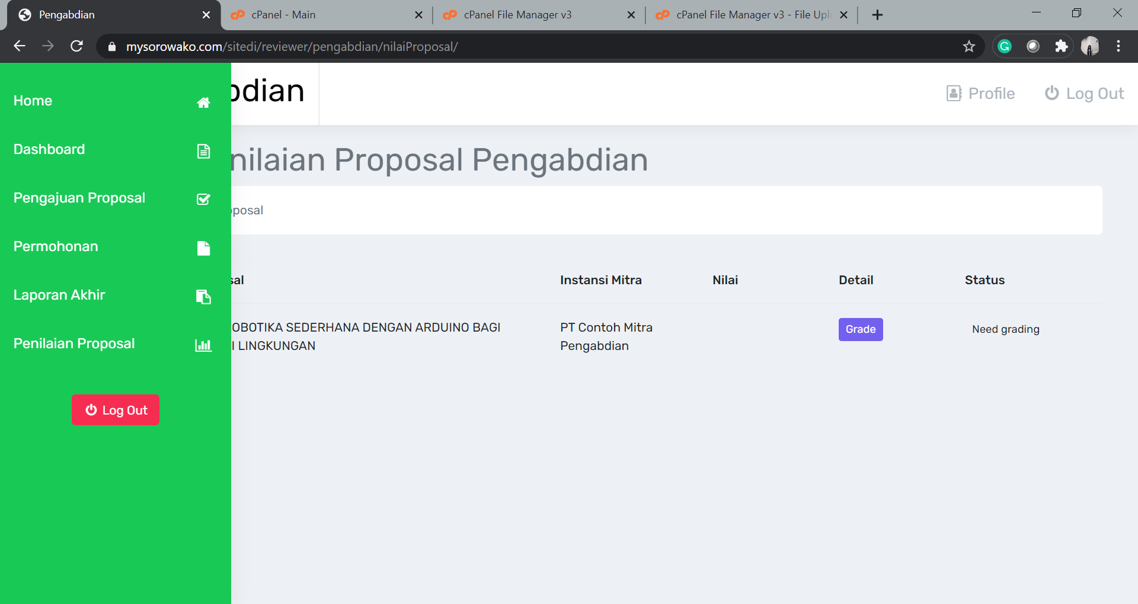

**Gambar 1.** Tampilan menu akun reviewer

Menu “Penilaian Proposal” memiliki tampilan seperti pada Gambar 2. Terdapat statsu dan juga tombol “Grade” yang berarti bahwa perlu dilakukan penilaian pada proposal pengabdian tersebut.

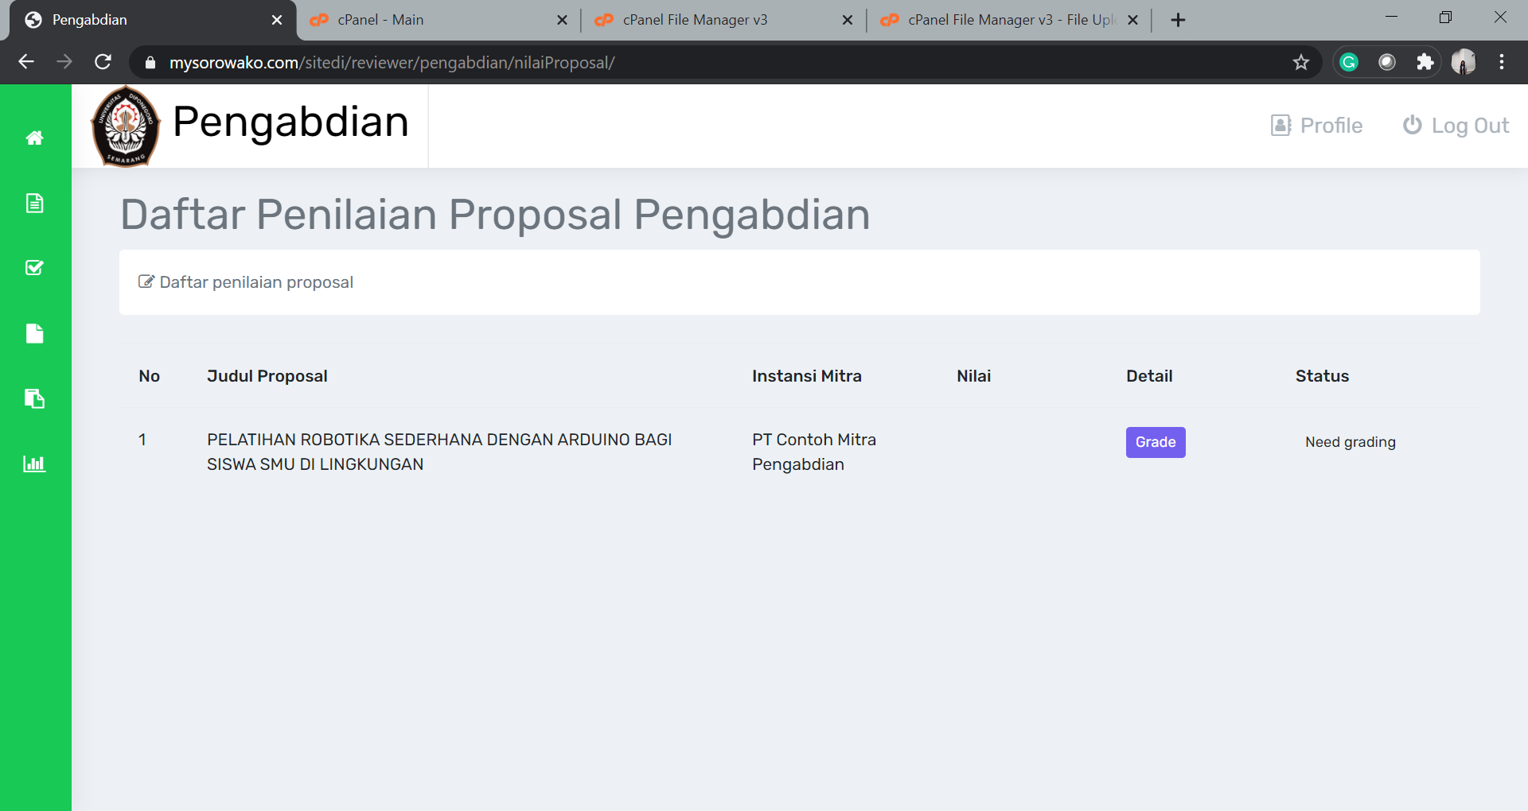

**Gambar 2.** Tampilan menu Penilaian Proposal

Gambar 3(a) hingga (e) menunjukkan tampilan dari form penilaian proposal pengabdian oleh reviewer. Pada form tersebut terdapat informasi isian form pengajuan proposal pengabdian yang telah dituliskan oleh dosen dan juga lampiran file proposal pengabdian. Setelah meninjau dan meneliti isi dari proposal pengabdian tersebut, maka reviewer dapat melakukan penilaian pada kolom skor pada tabel yang telah disediakan yang dapat dilihat pada Gambar 3(b) hingga (d). Saat reviewer mengisikan skor pada tabel tersebut, maka nilai total dari proposal pengabdian tersebut akan secara otomatis terjumlah sesuai dengan skor yang dimasukkan. Selain itu, reviewer juga dapat menambahkan komentar terhadap proposal pengabdian yang dinilai pada field komentar yang ditunjukkan pada Gambar 3 (e).

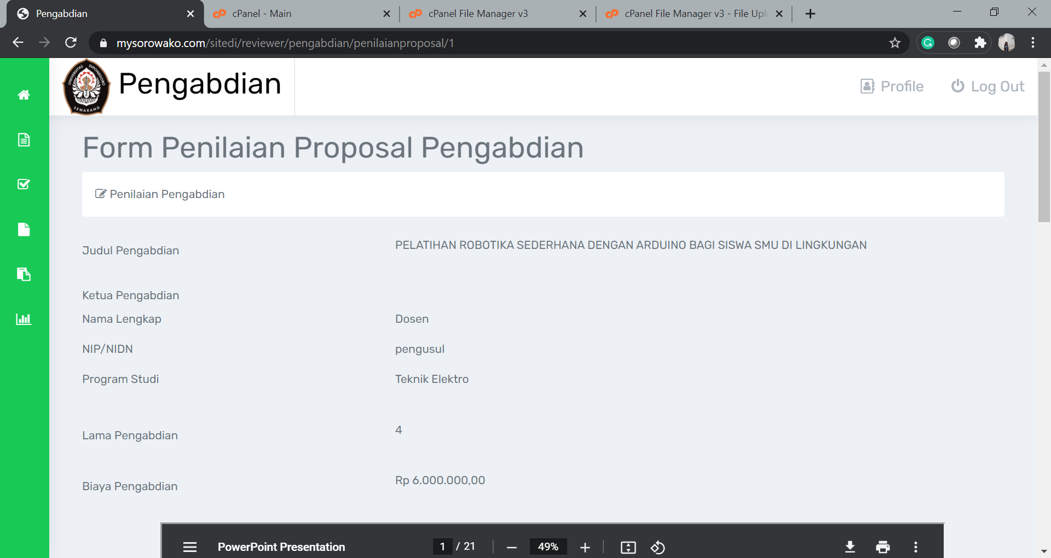

**(a)**

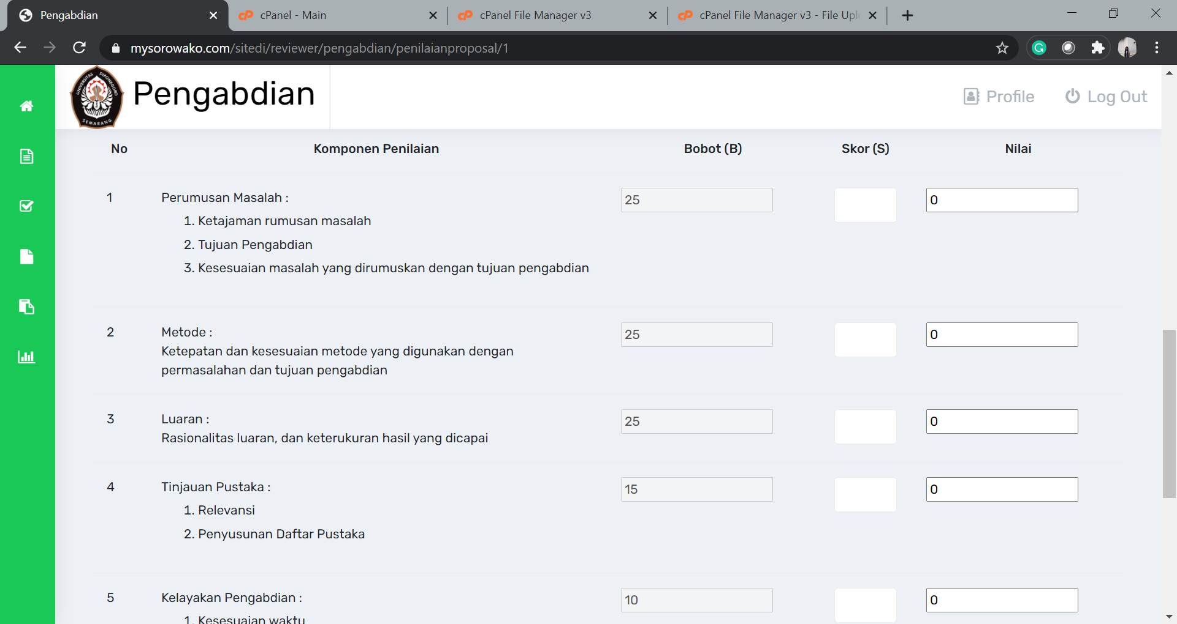

**(b)**

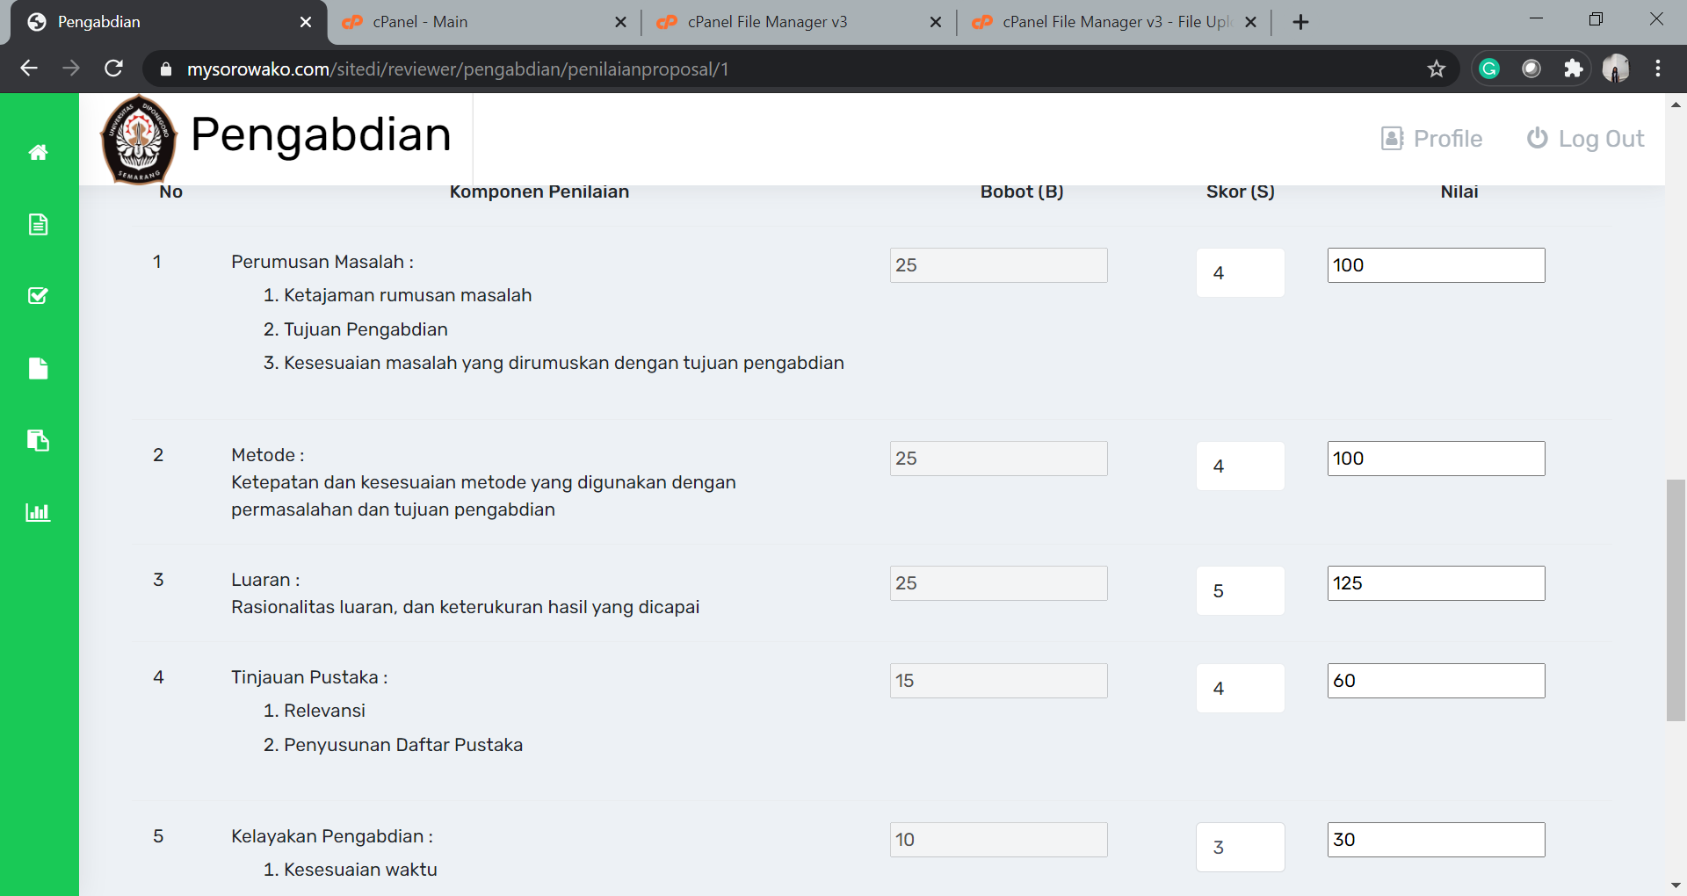

**(c)**

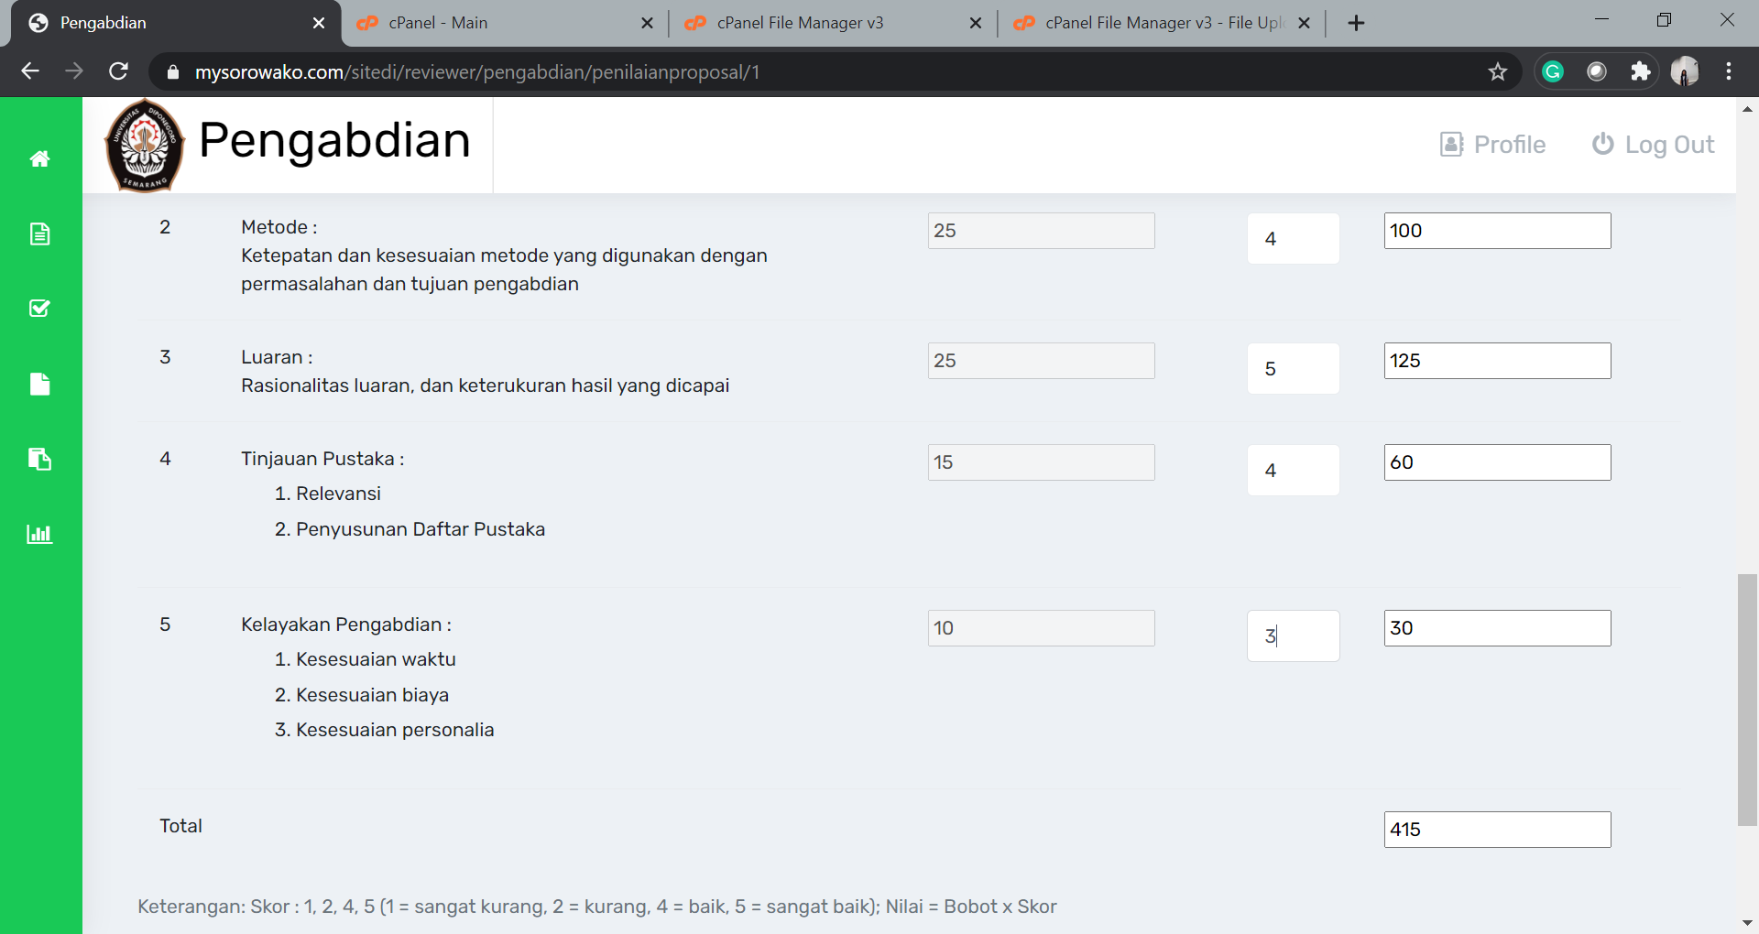

**(d)**

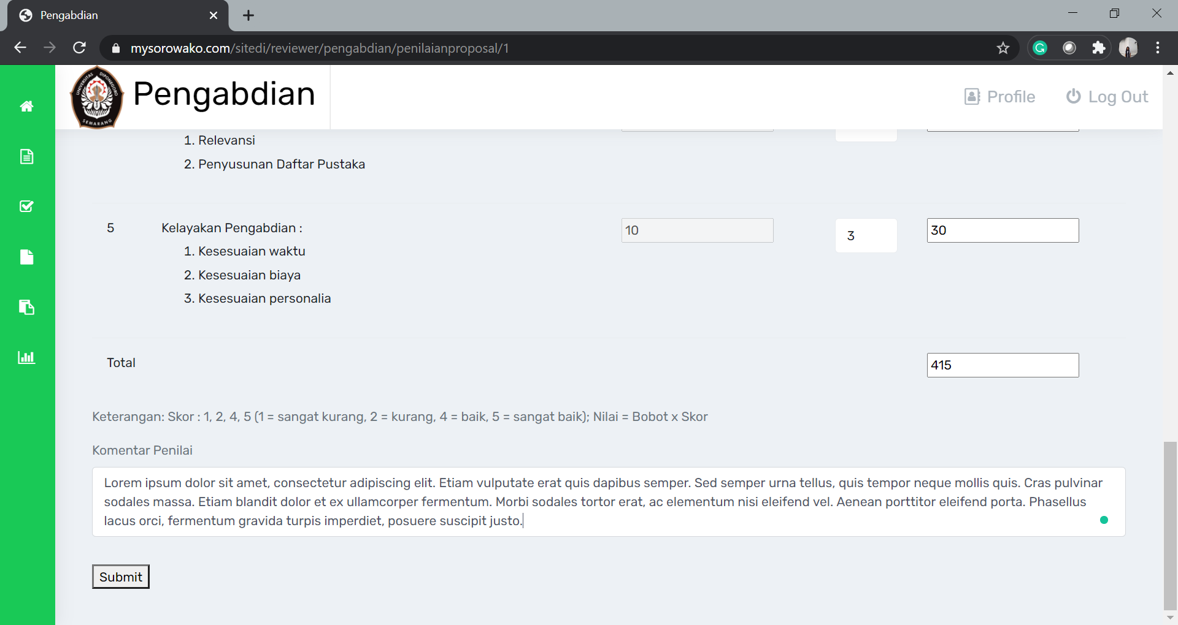

**(e)**

**Gambar 3.** Tampilan form penilaian proposal pengabdian oleh reviewer

Gambar 4 menunjukkan tampilan dari menu penilaian proposal setelah reviewer melakukan penilaian. Terdapat 2 pilihan yang dapat dilakukan oleh reviewer, yaitu Edit dan Submit. Apabila reviewer masih ingin meninjau ulang penilaian yang diberikan maka dapat menekan tombol edit dan akan kembali ke form penilaian seperti yang ditunjukkan pada Gambar 4. Namun, apabila nilai yang diisikan sudah merupakan penilaian akhir, maka reviewer dapat langsung menekan tombol submit.

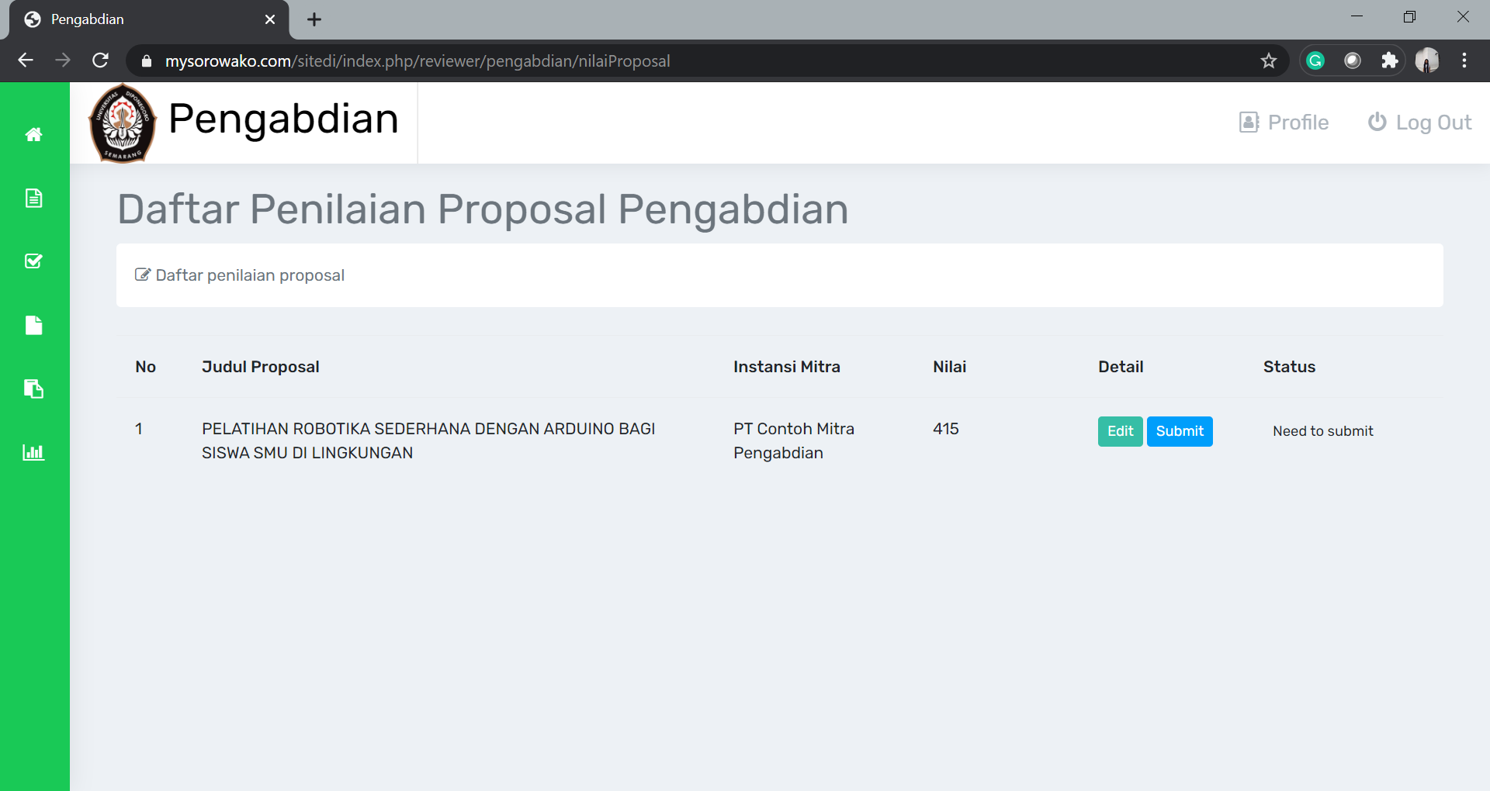

**Gambar 4.** Tampilan menu Penilaian Proposal setelah reviewer melakukan penilaian

Gambar 5 dan 6 menunjukkan proses edit nilai yang dilakukan oleh reviewer. Pada Gambar 19 terlihat bahwa nilai yang sebelumnya 415 berubah menjadi 425.

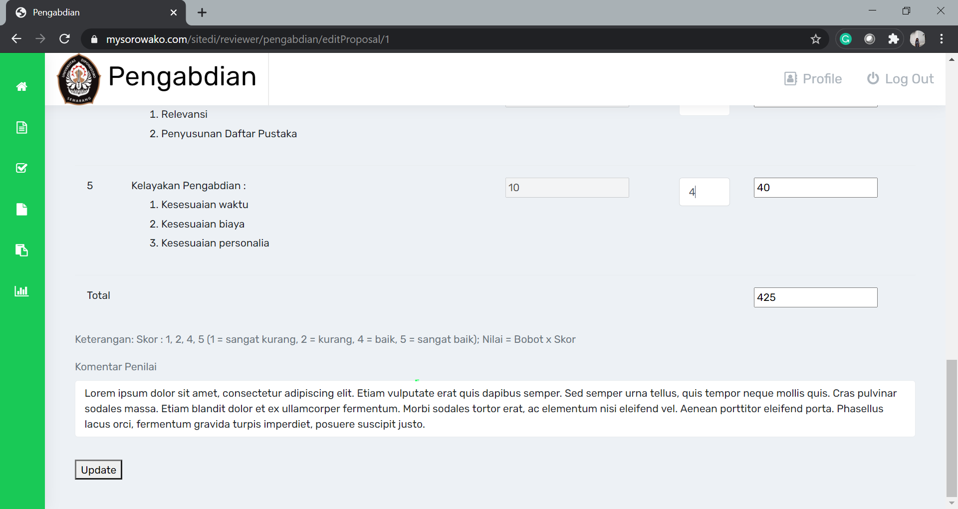

**Gambar 5.** Tampilan edit form penilaian proposal pengabdian

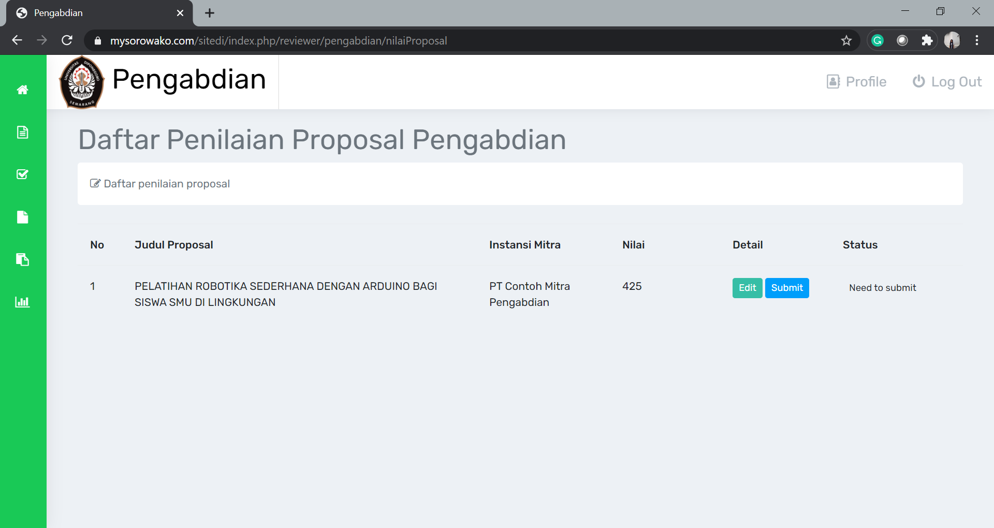

**Gambar 6.** Tampilan menu Penilaian Proposal setelah dilakukan edit penilaian

Gambar 7 menunjukkan tampilan pop up konfirmasi submit penilaian proposal pengabdian yang telah dilakukan oleh reviewer. Setelah melakukan submit, reviewer tidak dapat melakukan perubahan terhadap penilaian yang diberikan. Status dari proposal yang dinilai akan terlihat juga pada status di menu Penilaian Proposal pada akun reviewer seperti yang ditunjukkan pada Gambar 8.

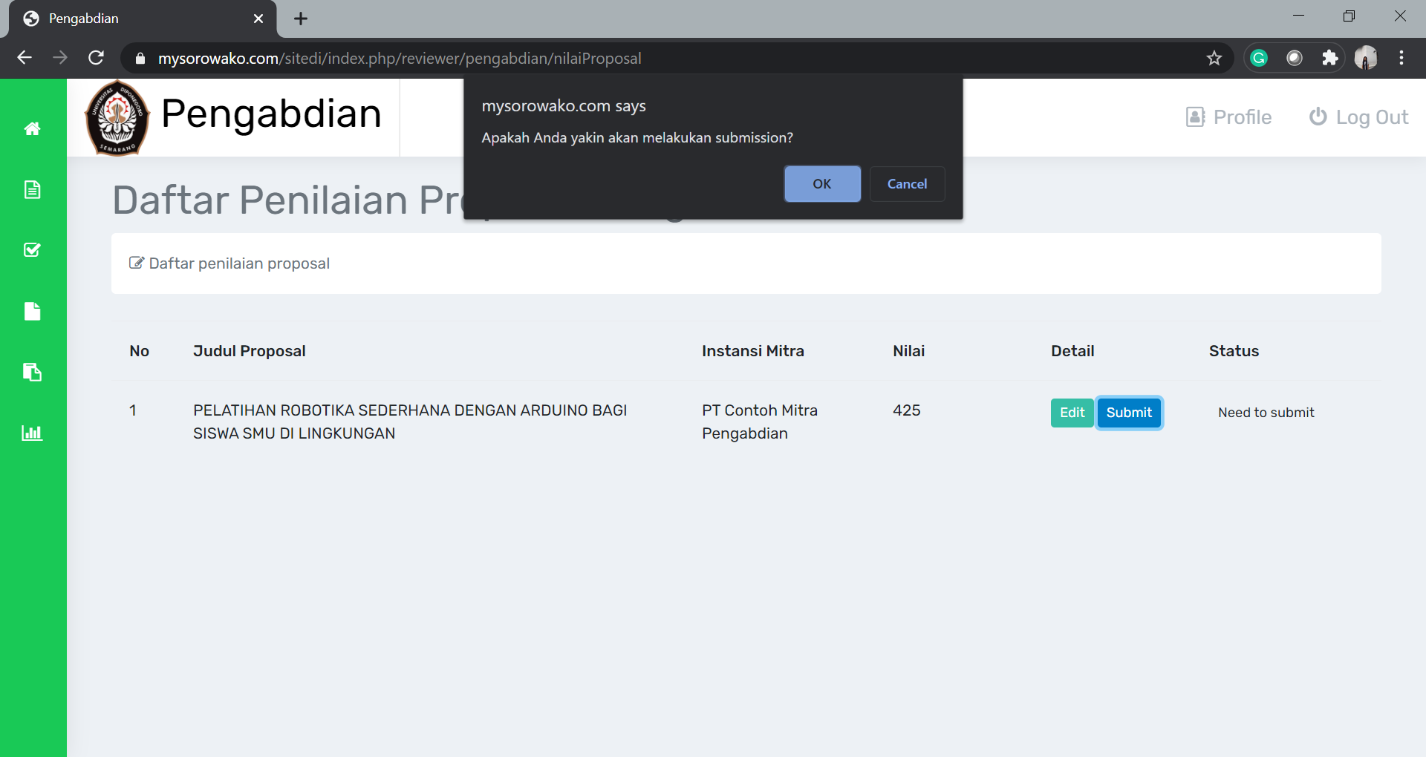

**Gambar 7.** Tampilan pop up konfirmasi submit penilaian proposal pengabdian oleh reviewer

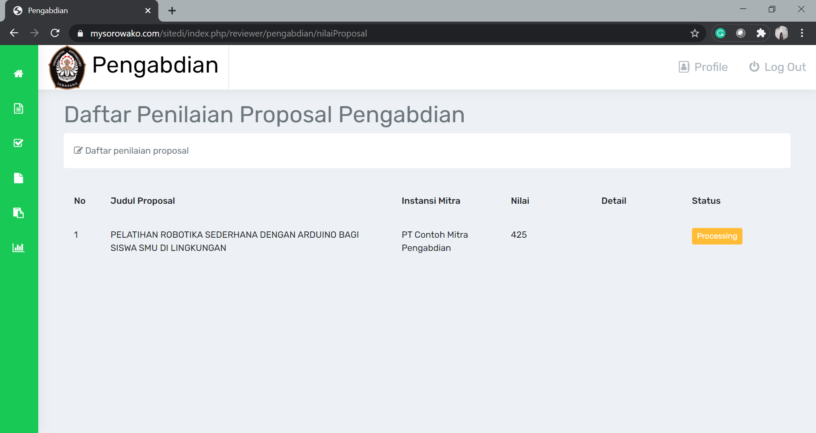

**Gambar 8.** Tampilan menu Penilaian Proposal setelah reviewer melakukan submit nilai